Дәріс 11. Уақыттық қатарларды талдау

Жерді қашықтықтан зондтау (ЖҚЗ) технологиясында уақыт бойынша алынған суреттерді талдау — деректердің құндылығын бірнеше есеге арттырады. Бұл тәсіл уақыттық қатарларды талдау деп аталады және жер бетінде, атмосферада немесе биосферада болып жатқан өзгерістерді динамикада бақылауға мүмкіндік береді. Уақыттық қатар дегеніміз — бір объект немесе аумақ бойынша белгілі бір уақыт аралығында алынған ЖҚЗ деректерінің реттелген жиынтығы. Мысалы, бір егістік алқабын әр апта сайын түсірген Sentinel-2 суреттері – уақыттық қатар болып саналады. Мұндай деректерден біз тек бір сәттегі жағдайды емес, процестің дамуын, өзгеру жылдамдығын, тұрақтылық пен трендтерді байқай аламыз.
Уақыттық қатарларды талдаудың негізгі мақсаты – өзгерістерді анықтау, маусымдық динамиканы сипаттау, аномалияларды табу және болжам жасау. Бұл тәсіл экологияда, ауыл шаруашылығында, климатологияда, урбанистикада және табиғи апаттарды болжауда кеңінен қолданылады. ЖҚЗ уақыттық қатарлары әртүрлі дерек көздерінен алынады: Landsat, MODIS, Sentinel-1/2, Planet Labs және басқа спутниктер. Олар әртүрлі кеңістіктік және уақыттық рұқсатқа ие, сондықтан талдау мақсатына сәйкес таңдалады. Мысалы, MODIS — күнделікті суреттер береді, бірақ рұқсаты төмен. Sentinel-2 — 5 күн сайын түсіреді және рұқсаты 10–20 м.
Уақыттық қатарлар негізінде ең алдымен вегетациялық индекстердің (мысалы, NDVI, EVI, SAVI) динамикасы талданады. Бұл өсімдік белсенділігінің уақыт бойындағы өзгерісін көрсетуге мүмкіндік береді. Көктемде – өсім, жазда – шарықтау, күзде – құлдырау сияқты кезеңдер нақты байқалады. Уақыттық қатарлар жиі график түрінде ұсынылады. Бұл графикте уақыт осі (X) және индекс мәні (Y) беріледі. Мұндай визуализация арқылы маусымдық циклдерді, тұрақсыздықтарды, дақыл түрлерін және олардың күйін оңай анықтауға болады.
Егер уақыттық қатарда кенет өзгеріс (мысалы, NDVI күрт төмендеуі) болса, бұл — аномалия белгісі. Аномалиялар егіннің ауруға шалдығуы, өрт, су басу немесе құрғақшылық салдарынан болуы мүмкін. Сондықтан уақыттық қатарларды талдау ерте ескерту жүйелерінің негізі болып саналады. ЖҚЗ уақыттық деректерін талдауда сүзгілер мен интерполяция әдістері қолданылады. Себебі бұлттылық немесе техникалық ақаулар салдарынан кейбір күндерде дерек болмауы мүмкін. Сглаживание арқылы қисықты тегістеу, медианалық фильтрация, немесе Savitzky–Golay әдістері — кең таралған тәсілдер.
Уақыттық қатарлар тек бір аймаққа емес, кең аумаққа қатысты да қарастырылады. Бұл кезде ГАЖ құралдары мен уақыттық векторлық талдау әдістері қолданылады. Уақытқа байланысты векторлық қабаттар мен пиксельдік мәндердің карталарын жасау — озық тәсілдердің бірі.

Салыстырмалы талдау жүргізу үшін бір типтегі аумақтарды (мысалы, әртүрлі алқаптар немесе орман массивтері) NDVI немесе басқа көрсеткіштер бойынша уақытша профиль ретінде салыстыруға болады. Бұл тәсіл тиімділігі жоғары өңірлерді немесе керісінше, нашарлаған аймақтарды анықтауға көмектеседі. Жасанды интеллект пен машиналық оқыту да уақыттық қатарларға қолданылады. Мысалы, нейрондық желілер немесе Random Forest алгоритмдері арқылы алдағы аптадағы өсімдік индексін болжауға болады. Бұл болжау жүйелері ауыл шаруашылығында кең қолданыс табуда.
Уақыттық қатарларды талдау арқылы дақыл түрін анықтау мүмкіндігі бар. Әрбір дақылдың NDVI динамикасы әртүрлі болады: мысалы, бидай, жүгері, күріш — өсім мен жетілу уақытына қарай ерекшеленеді. Бұл тәсіл алқап құрылымын автоматты картаға түсіруге көмектеседі. Орман шаруашылығында уақыттық қатарлар ағаштың өсуін, кесу жұмыстарын, өрт іздерін және регенерацияны анықтауға мүмкіндік береді. Жыл сайынғы өзгерістер карта түрінде салыстырылып, орман динамикасы зерттеледі.
Қалалық мониторингте бұл тәсіл құрылыстың қарқынын, жасыл аймақтың қысқаруын, инфрақұрылым өзгерістерін қадағалауға мүмкіндік береді. Sentinel-2 және Planet деректері арқылы қала аумағындағы өзгерістерді апталық/айлық негізде бақылауға болады. Уақыттық қатарлардан өзгеріс карталарын (change maps) құру — маңызды нәтиже болып саналады. Мұнда бір пиксельдің әртүрлі уақытта алған мәні негізінде өзгеріс типі (жақсару/нашарлау, өсім/төмендеу) анықталып, символдар арқылы бейнеленеді.

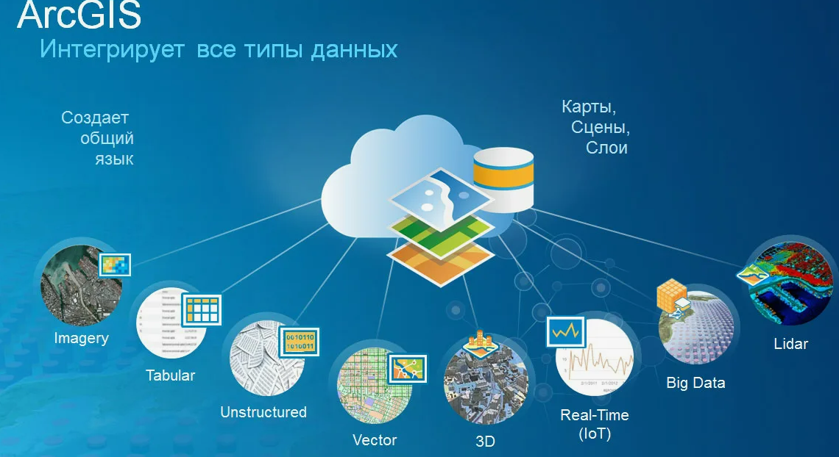
Сурет 1. ArcGIS бағдарламасы

ЖҚЗ уақыттық деректерін талдау үшін ArcGIS, QGIS, ENVI, Google Earth Engine (GEE), R және Python тілдері белсенді қолданылады. Әсіресе GEE — бұлтты платформа ретінде үлкен деректермен жұмыс істеуге өте қолайлы. Қазақстанда уақыттық ЖҚЗ деректерін егістік мониторингі, жайылым бақылауы, су айдындарының ауытқуын анықтау, құрғақшылықты болжау, табиғи апаттардың салдарын бағалау үшін қолдануға болады. Бұл ауыл шаруашылығын цифрландыруда маңызды рөл атқарады.
Қорыта келгенде, уақыттық қатарларды талдау — ЖҚЗ деректерін қолданудың ең тиімді тәсілдерінің бірі. Ол тек бір сәттегі жағдайды емес, өзгеріс бағытын, жылдамдығын және салдарын түсінуге мүмкіндік береді. Бұл әдіс қазіргі таңда жаһандық мониторинг пен басқару жүйелерінің негізін құрайды.

Өзін-өзі бақылауға арналған сұрақтар
1. Уақыттық қатар дегеніміз не және ол ЖҚЗ деректерінде қандай мақсатта қолданылады?
2. NDVI индексінің уақыт бойынша өзгеруі нені көрсетеді және оны талдау арқылы қандай қорытындылар жасауға болады?
3. Уақыттық қатарларды талдау кезінде қандай мәселелер туындайды және оларды қалай шешуге болады?
4. ЖҚЗ уақыттық деректеріне қандай салаларда сұраныс жоғары және нақты мысалдар келтіріңіз.
5. Google Earth Engine сияқты платформалар уақыттық қатарларды өңдеуде қандай мүмкіндіктер береді?

